FUNCION RACIONAL:
Las funciones racionales f(x) son el cociente de dos polinomios. La palabra racional hace referencia a que esta función es una razón.
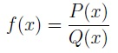
P(x) es el polinomio del numerador y Q(x) el del denominador.
